订票系统状态模型

座位状态模型：

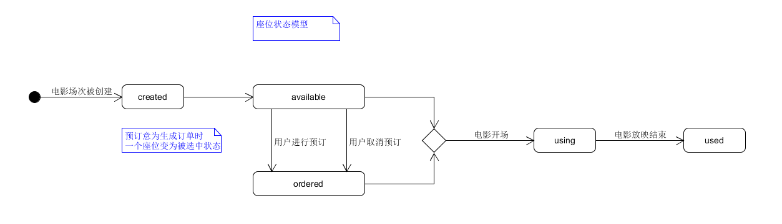

定单状态模型

